Angripergrupper

Angripergruppene arrangerte en sammenkomst. Under arrangementet delte de erfaringer fra sine nylige angrep. Din oppgave er å løse gåten med å identifisere hvilke handlinger, mål og teknikker som kan knyttes til spesifikke angripere.

Møt de sentrale deltakerne på arrangementet:
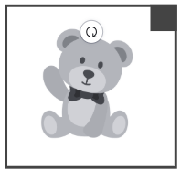 |  |  |  | 
Fleksibel Bjørn. Finner svakheter og lagrer dem til neste angrep. | Søvnig Katt.  Handler i det skjulte og når målene sine ubemerket. | Trofast Hund.  Tiltrekker seg folks oppmerksomhet på en profesjonell måte. | Smart Rev. Dyktig i matematikk og til å huske ting. | Nysgjerrig Ulv. Kaster ikke bort tid på å vekke medlidenhet.
Teknikkene som ble benyttet av deltakerne:
 |  |  |  | 
Sosial manipulering | Brute force | Maskerade | Eksfiltrering | Utnyttelse
Tenk etter om du er i stand til å skille mellom disse teknikkene.

Mål for de nylige angrepene:
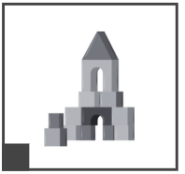 | 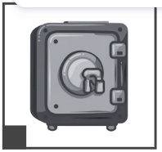 |  |  | 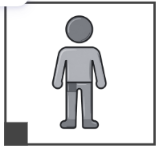
Velstående hjem | Hvelv | Paradis SPA | Postkontor | Snille mennesker

Merk: I spillet representerer dyr og mål henholdsvis angripere og datasystemer eller brukere.
Angripernes handlinger:
 | 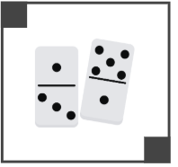 |  |  | 
Å bruke andres identiteter | Opplisting av koder | Å vekke medlidenhet | Utnytte svakheter | Å stjele verdisaker

Oppgaven din er å løse denne gåten og plassere kortene på riktig sted på spillbrettet. I resultattabellen (brettet) inneholder hver kolonne kort som knytter seg til en bestemt angriper. Legg merke til hvor de svarte rutene er plassert, slik at du kan skille mellom ulike typer kort. Tabellen nedenfor kan være til hjelp for å koble kortene sammen, basert på både faktiske opplysninger og logiske slutninger ut fra den tilgjengelige informasjonen.

Bakgrunn:

Ikke bare disse fem gjerningspersonene var til stede under hendelsen; det var også andre deltakere som sitter på enkelte opplysninger. Din oppgave er å sette alt dette i sammenheng. Legg også merke til beskrivelsene av gjerningspersonene!

For å åpne hvelvet måtte gjerningspersonen prøve seg frem med firesifrede tallkombinasjoner. Det tok en stund å finne koden (den firesifrede kombinasjonen) som fungerte.
- «Bjørnen» har en stund vært interessert i velstående hjem.
- «Katten» er ekspert på å ta seg ut av sikrede områder (eksfiltrering).
- Det ble benyttet forkledning for å ta seg inn i lokalene til Paradis SPA.
- «Ulven» kaster ikke bort tid på å lete etter svakheter for så å utnytte dem senere.
- «Hunden» har aldri oppsøkt et postkontor for å stjele verdisaker fra pakker.

Grid A
